

**РЕСПУБЛИКА ДАГЕСТАН**

**АДМИНИСТРАЦИЯ МР «БОТЛИХСКИЙ РАЙОН»**

**ПОСТАНОВЛЕНИЕ**

**от 8 апреля 2022 г. № 57**

**с. Ботлих**

**О подготовке и проведении районного месячника по противодействию экстремизму и терроризму «Терроризм-угроза обществу»**

В соответствии с Федеральным законом от 06.03.2006 года № 35-ФЗ «О противодействии терроризму», в целях формирования у молодежи и подрастающего поколения устойчивого мировоззрения, толерантности, воспитания у них неприятия идеологии насилия, массового привлечения их к участию в противодействии терроризму и экстремизму, администрация муниципального района **постановляет:**

1. Провести в МР «Ботлихский район» месячник по противодействию экстремизму и терроризму под девизом: «Терроризм-угроза обществу» с 18.04.2022 по 17.05.2022.

2. Утвердить прилагаемый План мероприятий по подготовке и проведению районного месячника по противодействию экстремизму и терроризму «Терроризм-угроза обществу» (далее - месячник).

3. Начальнику Управления образования администрации МР «Ботлихский район» Измаилову Г.М. поручить руководителям муниципальных образовательных учреждений района определить ответственных лиц, и утвердить соответствующие планы, графики подготовки и проведения мероприятий месячника.

4. Начальнику отдела БГО и ЧС Магомедалиеву М.Г. координировать работу организаций и учреждений МР «Ботлихский район» по подготовке и проведению месячника «Терроризм-угроза обществу».

5. Пресс-секретарю главы администрации Сайпуевой С.Х.   
совместно с директором МКУ РВК «Районная вещательная компания «Ботлих» Рашидовым А.М. и и.о. директора МКУ «Редакция районной газеты «Дружба» Агларовым А.У. организовать освещение и информационную поддержку мероприятий месячника в СМИ и социальных сетях.

6. Настоящее постановление опубликовать в районной газете «Гьудуллъи- Дружба» и разместить на официальном сайте администрации МР «Ботлихский район» в сети Интернет.

7. Контроль за исполнением настоящего постановления возложить на заместителя главы администрации по общественной безопасности Абдулдибирова А.М.

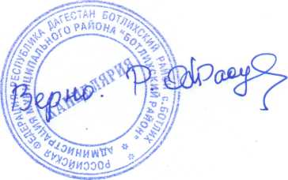

**Заместитель**

**главы администрации А.И. Магомедов**